编译课系统程实验报告
实验3：语义分析
姓名 | 刘璟烁 |  | 院系 |  | 计算机科学与技术 |  |  | 学号 |  |  |  | 1180500301
任课教师 |  | 单丽莉 |  |  |  | 指导教师 | 单丽莉
实验地点 |  | 格物207 |  |  |  | 实验时间 | 5-15
实验课表现 |  | 出勤、表现得分 |  |  |  | 实验报告  得分 |  |  |  | 实验总分
 |  | 操作结果得分
一、需求分析 |  |  |  |  |  |  |  |  |  |  | 得分
要求：阐述语义分析系统所要完成的功能。
语义分析系统是编译器前端的一部分，在执行完词法分析和语法分析的任务后，编译器的语义分析系统需要在语法分析的基础上根据源程序各语法结构的语义进行翻译。为了便于代码的优化和移植，编译器一般先将经过语法分析后的源程序翻译为某种形式的中间代码。
具体来讲，语义分析是编译过程的一个逻辑阶段， 语义分析的任务是对结构上正确的源程序进行上下文有关性质的审查，进行类型审查。 语义分析是审查源程序有无语义错误，为代码生成阶段收集类型信息。 比如语义分析的一个工作是进行类型审查，审查每个算符是否具有语言规范允许的运算对象，当不符合语言规范时，编译程序应报告错误。这部分工作有时也称为静态语义分析或静态检查。

二、文法设计 |  |  |  |  |  |  |  |  |  |  | 得分
要求：给出如下语言成分所对应的语义动作
- 声明语句（包括变量声明、数组声明、记录声明和过程声明）
- 变量及数组声明：
D->X id C; { enter(top(tblptr), id.name, C.type,top(offset)) ; top(offset) = top(offset) + C.width}
C->[Num]C {C.type=array(num.val,C1.type); C.width=num.val*C1.width;}
C->null {C.type=t; C.width=w;}
X->long|double|float|int|unsigned|short|bool|char {X.type = long|double|..|char; X.width = 4|8|...|1 }

- 记录声明
D->struct id { N2 D1 } ; { D.type = record(top(tblptr)); D.width = top(offset);
enter(top(tblptr), id.val, D.type, D.width ) ; pop(tblptr); pop(offset); }
N2->null {t=mk_tbl(nil); push(t, tbl_ptr), push(0, offset_ptr)}

- 过程声明：
D->proc id ; {N1 D S} {t=top(tblptr); addwidth(t, top(offset)); pop(tblptr); pop(offset); enterproc(top(tblptr),id.name,t)}
N1->null ; {t=mktable(top(tblptr)); push(t, tblptr); push(0, offset)}

- 表达式及赋值语句（包括数组元素的引用和赋值）
- 变量赋值语句：
S->id=E; {p=lookup(id.lexeme); if p==nil then error; gencode(p'='E.addr); S.nextlist=null}
- 数组赋值语句
S->L=E; {gencode(L.array'['L.offset']''='E.addr); S.nextlist=null}
- 表达式(含数组引用)
E->E Op E {E.addr=newtemp(); gencode(E.addr '=' E1.addr 'op' E2.addr);}
E->-E {E.addr=newtemp(); gencode(E.addr'=''uminus'E1.addr)}
E->(E) {E.addr=E1.addr}
E->id {E.addr=lookup(id.lexeme); if E.addr==null then error;}
E->L {E.addr=newtemp(); gencode(E.addr'='L.array'['L.offset']');}
E->Num|const_char|const_string {E.addr'='addr(Num|const_char|const_string); }
L->id[E] {L.array=lookup(id.lexeme); if L.array==nil then error;
L.type=L.array.type.elem; L.offset=newtemp(); gencode(L.offset'='E.addr'*'L.type.width);}
L->L[E] {L.array=L1.array; L.type=L1.type.elem; t=newtemp();
gencode(t'='E.addr'*'L.type.width); L.offset=newtemp(); gencode(L.offset'='L1.offset'+'t);}

- 布尔语句
B->true {B.truelist=makelist(nextquad); gencode('goto –')}
B->false {B.falselist=makelist(nextquad); gencode('goto –')}
B->E Relop E {B.truelist=makelist(nextquad); B.falselist= makelist(nextquad+1) gencode('if' E1.addr relop.op E2.addr 'goto –'); gencode('goto –')}
B->(B1) {B.truelist=B1.truelist;B.falselist=B1.falselist}
B->not B1 {B.truelist=B1.falselist; B.falselist=B1.truelist}
B->B1 and M B2 {backpatch(B1.truelist, M.quad);
B.truelist=B2.truelist; B.falselist=merge(B1.falselist, B2.falselist)}
B->B1 or M B2
{backpatch(B1.falselist,M.quad); B.truelist=merge(B1.truelist,B2.truelist);
B.falselist=B2.falselist}
M1->null {M1.quad=nextquad}

- 分支语句：if_then_else
S->if B then M1 S1 N3 else M1 S2
{backpatch(B.truelist, M1.quad); backpatch(B.falselist, M2.quad);
S.nextlist=merge(S1.nextlist, merge(N3.nextlist, S2.nextlist))}
M1->null {M1.quad=nextquad}
N3->null {N3.nextlist=makelist(nextquad); gencode('goto –')}

- 循环语句：do_while
S->while M1 B do { M2 S1 }
{backpatch(S1.nextlist, M1.quad); backpatch(B.truelist,M2.quad);
S.nextlist=B.falselist; gencode('goto'M1.quad)}

- 过程调用语句
S->call id ( Elst ) ;
{对queue中的所有变量t :gencode('param't); n=所有变量数}; gencode('call'id.addr','n);
S.nextlist=null;}

三、系统设计 |  |  |  |  |  |  |  |  |  |  | 得分
要求：分为系统概要设计和系统详细设计。
- 系统概要设计：给出必要的系统宏观层面设计图，如系统框架图、数据流图、功能模块结构图等以及相应的文字说明。
系统框架图：
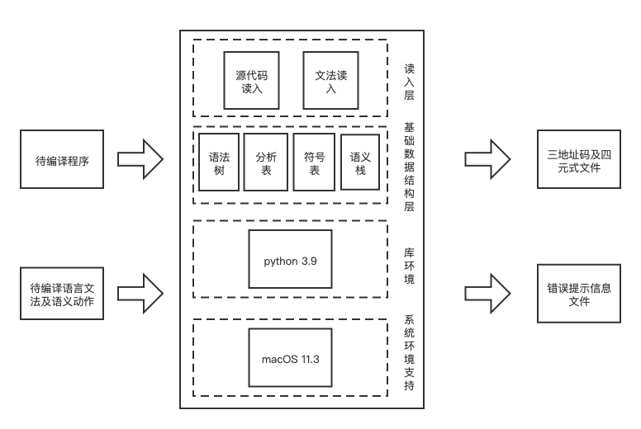

功能模块结构图：
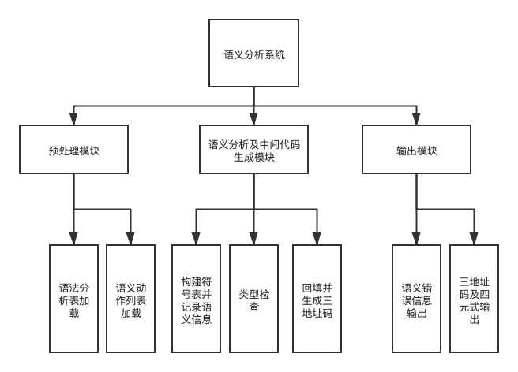

（2）系统详细设计：对如下工作进行展开描述
- 核心数据结构的设计
- 符号表类SignTable:
属性：
outer_index (外部表指针)
symbol_lst (字典类型，从标识符名到(类型，偏移量)元组的映射)
方法：
add_symbol(name,type,offset):向属性symbol_lst中插入新的标识符记录

- 语义信息类Attribute，为语言栈的基本组成元素：
属性：
type：变量声明语句中的类型，例如int float 等
width ：变量声明语句中的类型宽度(字节为单位)
name：标识符的名称
val：词法值
addr：表达式赋值变元的综合属性
offset：数组表达式赋值语句的综合属性偏移量
next:控制流语句的next属性
true：bool表达式语句truelist
false：falselist
quad：用于记录下一个语句对应标号

3）语法树SyntaxTree沿用Lab2中所介绍的数据结构，此处不过多展开；

- 主要功能函数说明
下面介绍语义分析过程中需要调用的主要功能函数
- mk_tbl(outer_idx): 为新定义的过程创建一张符号表，参数传入该过程所在的外部过程（默认-1表示主过程）符号表的标号；
- look_up(name,index):在标号为index的符号表中查找有无名称为name的标识符，若有返回该标识符对应的符号表信息；
- enter(index,name,type,offset):在标号为index的符号表中插入新的表项，name、type、offset对应标识符的名称、类型和偏移量；
- get_type_width(type):返回该类型变量对应的内存中的宽度（字节数）；
- back_patch(self, lst:list, quad:int):向list中所有指令中填充quad标号作为跳转的目标指令标号；
- semantic_run(tokens,line_nums, types, syntax):对于输入的token序列执行语法制导翻译，tokens为输入的token序列，line_nums为token在源代码中对应的行号，types为其种别码，syntax为lab2中的语法分析实例，用于提供分析表并进行语法分析；

- 程序核心部分的程序流程图：
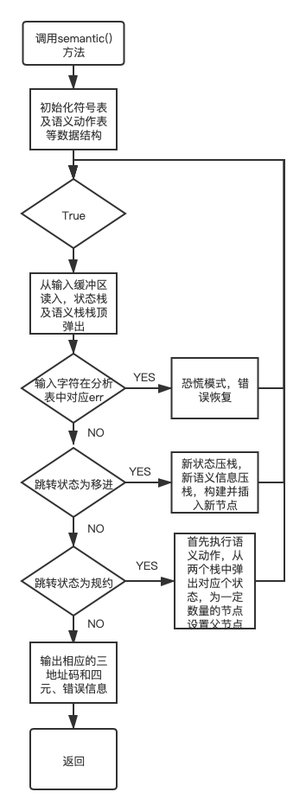

四、系统实现及结果分析 |  |  |  |  |  |  |  |  | 得分
要求：对如下内容展开描述。
- 系统实现过程中遇到的问题；
- 设计语义信息数据结构：
在执行语法制导翻译的过程中，需要将文法符号对应的语义信息保存下来从而为各种特殊语句（例如控制流语句或赋值语句等）提供需要的语义信息；而不同类型的语句所需要的语义信息往往不同。因此，为了解决这个问题，我们为语义栈的组成元素设定一个专有的类，类中包含所有需要识别的语句类型要用的语义信息，包括最常用的type和offset以及特殊的语句中用到的truelist等。

- 设计语义动作及执行程序：
本次实验我们用课程中讲到的pascal语言作为需要识别的源程序语言，因此实验直接模仿课程内容建立了对应的offset和符号表对应的栈，添加额外的语义信息栈保存语义信息，并实现相应的语义动作。

- 将语法分析与语义分析及中间代码生成结合：
对于实验2中应用的自底向上的LR(1)分析器，为了实现语法制导翻译，我们需要将语法分析及语义分析、中间代码生成结合起来。结合语法分析器，我们在其进行移进的过程中保存对应终结符的语义信息到语义栈并并将符号押入文法符号栈；而在即将规约的过程执行产生式对应的语义动作。

- 针对一测试程序输出其语义分析结果；
对于测试程序sem_input.c（请见附件）的部分语义分析结果如下（全部结果请见附件semantic_output.txt）：
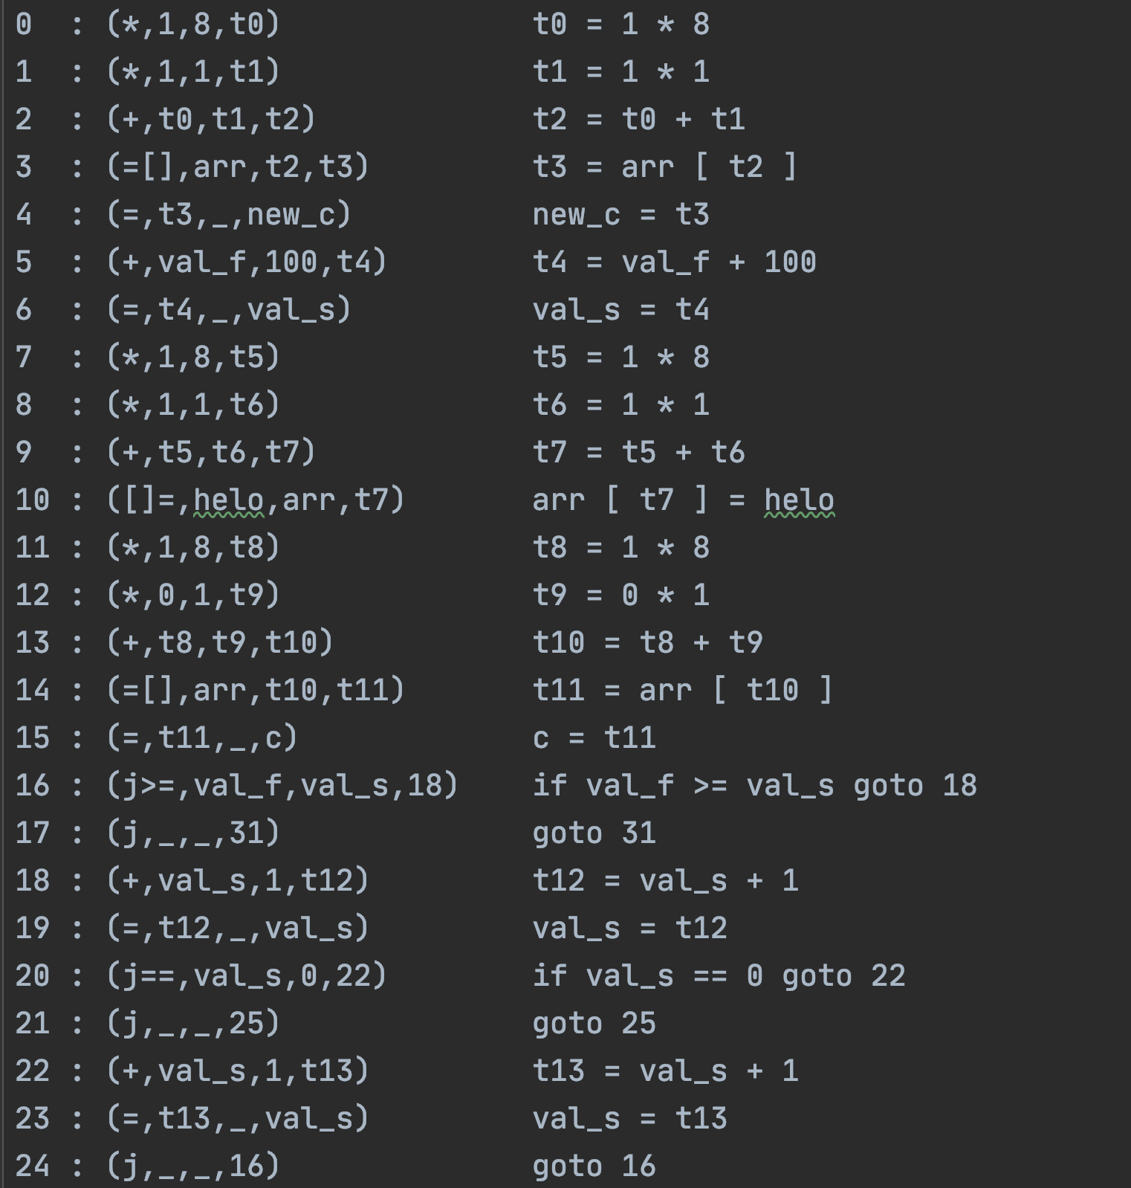

- 输出针对此测试程序经过语义分析后的符号表；
对于执行过程中生成的三个符号表如下，分别为主程序、结构体、自定义函数所构成的符号表：
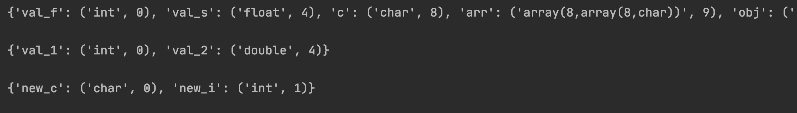

- 输出针对此测试程序对应的语义错误报告；
针对四个语义错误大类，实验设计了四个测试用例进行测试：
- 变量（包括数组、指针、结构体）或过程未经声明就使用：
用例：
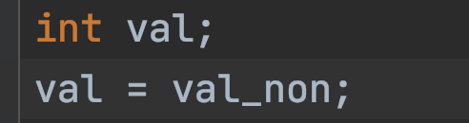
结果：
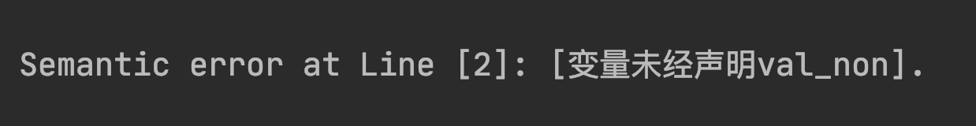

- 变量（包括数组、指针、结构体）或过程名重复声明
用例：
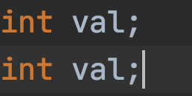
结果：

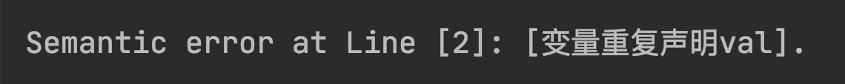

- 运算分量类型不匹配（也包括赋值号两边的表达式类型不匹配）
用例：
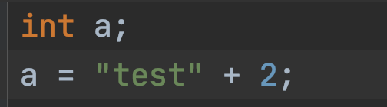
结果：
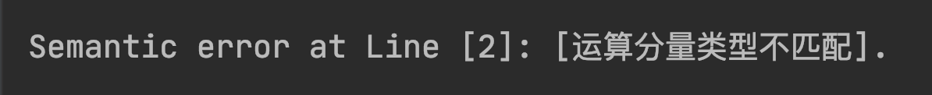

- 操作符与操作数之间的类型不匹配
用例：
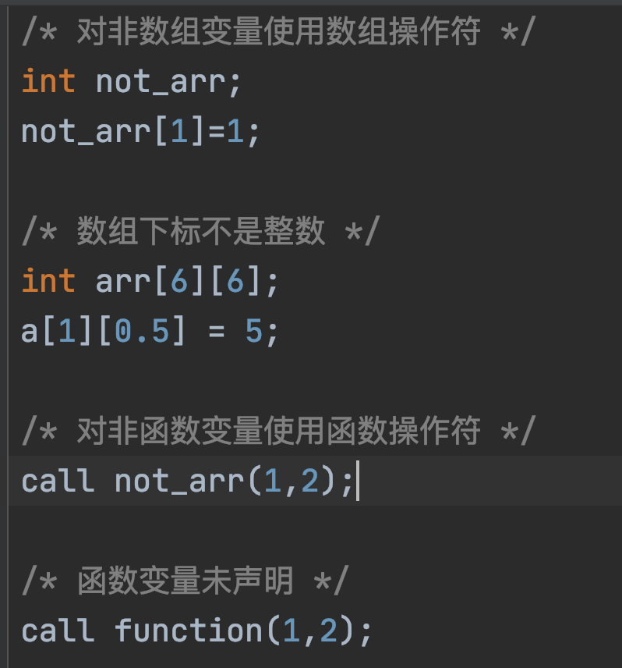
结果：

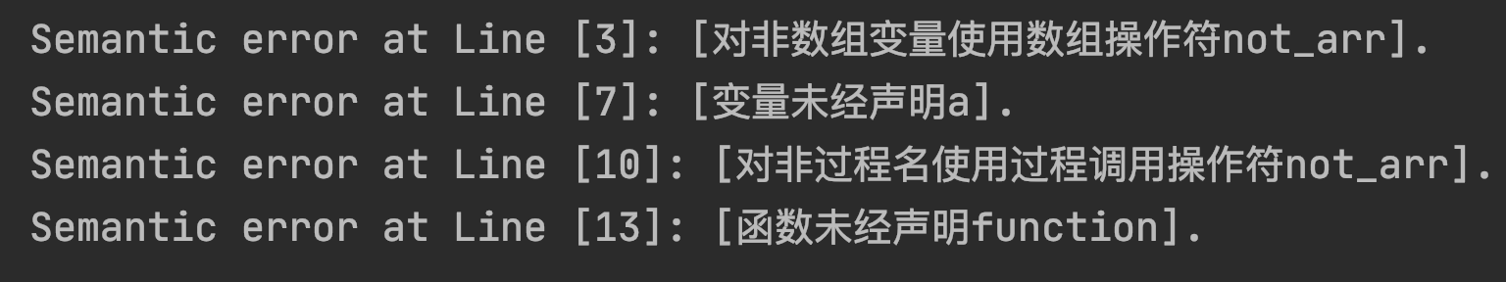

- 对实验结果进行分析。
- 输出语义错误信息：
根据上面的结果，可知本次实验实现的语义分析系统可以识别四大类的语法错误。对于操作符与操作数类型不匹配的情况可以识别四种细分情况的错误。并且可以在继续对更错的语义错误类型识别功能加以完善。
- 输出三地址码及四元式及符号表：
首先讨论变量声明部分，对于如下声明语句：
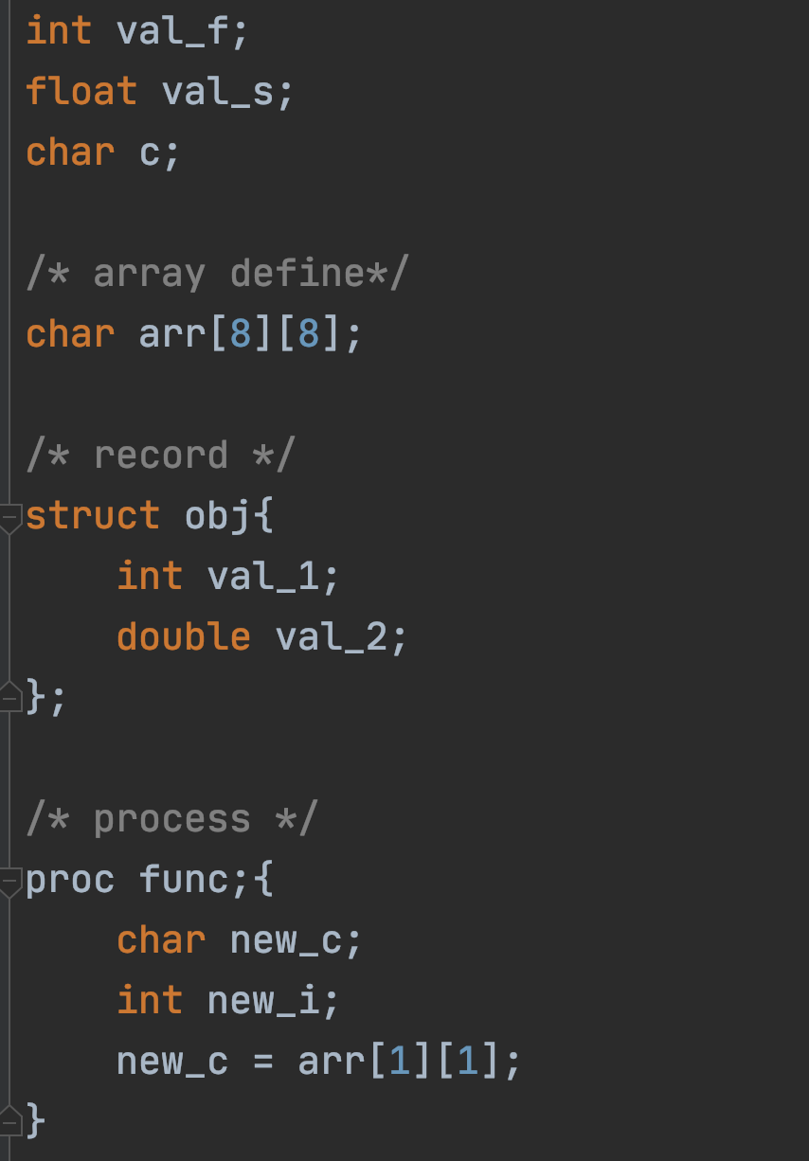
根据上述对符号表的观察可知，系统可以有效插入新声明的标识符；
对于赋值语句，我们以对数组的赋值为例：
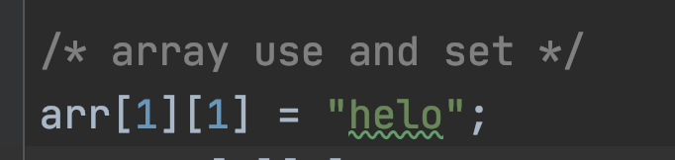

对于输出结果：
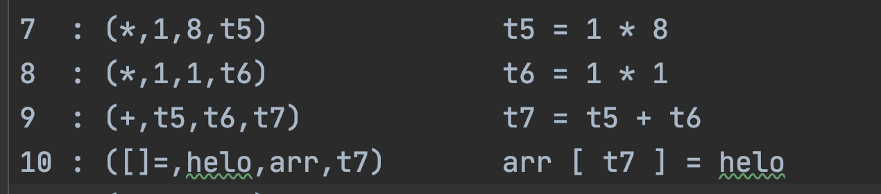
可以看到三地址码成功的计算数组对应元素的相对偏移量并对该位置进行赋值。

对于分支语句和循环语句：
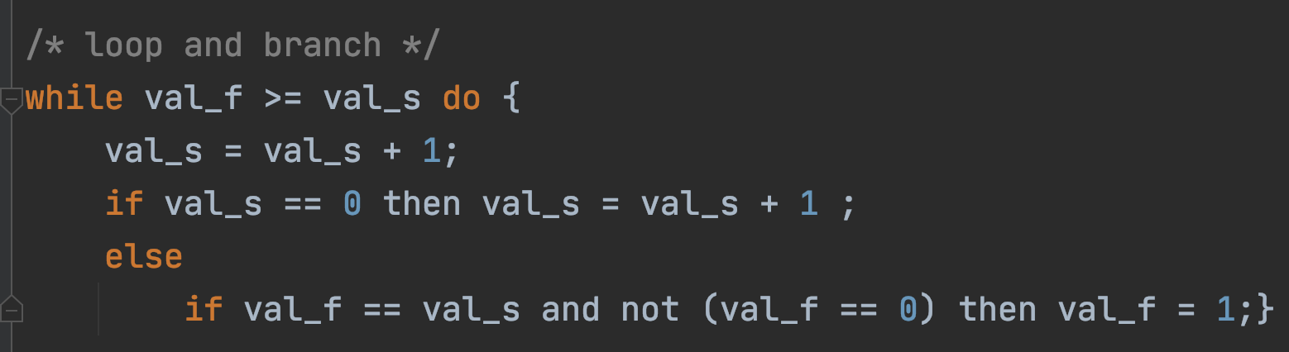
观察三地址码及四元式：
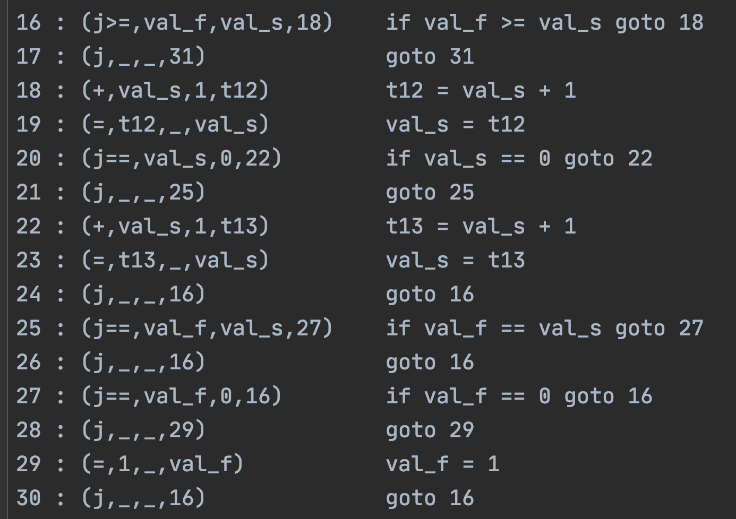
可以看到while的判断语句B失败后紧接S.next的语句标号31，也就是循环体外第一个三地址码的语句，而B的truelist则对应18，及while中需要执行的第一条指令；其中的if else then也完成了正确的回填。
对于函数调用，根据课上内容，系统为两个参数及被调用的函数生成中间代码：
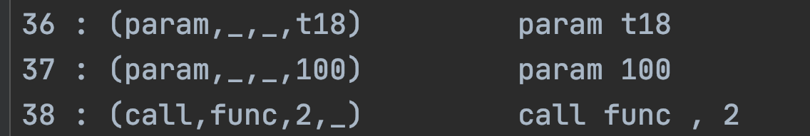
注：其中的测试样例需先用已编写的词法分析程序进行处理。

指导教师评语：

日期：

